南城市ムラヤースマートフォン講座 申込票
１．開催自治会情報
区・自治会名 |  | 代表者  役職・氏名
電話番号  （携帯） |  | メール

- 開催希望日程
※講師の都合にあらかじめ開催候補日が決まっています
A．6月18日（水）10:00〜 B．6月24日（火）10:00〜
C．7月15日（火）10:00〜 D．8月19日（火）10:00〜
E．8月27日（水）10:00〜 F．9月16日（火）10:00〜
G．9月24日（水）10:00〜
第１希望
第２希望
第３希望

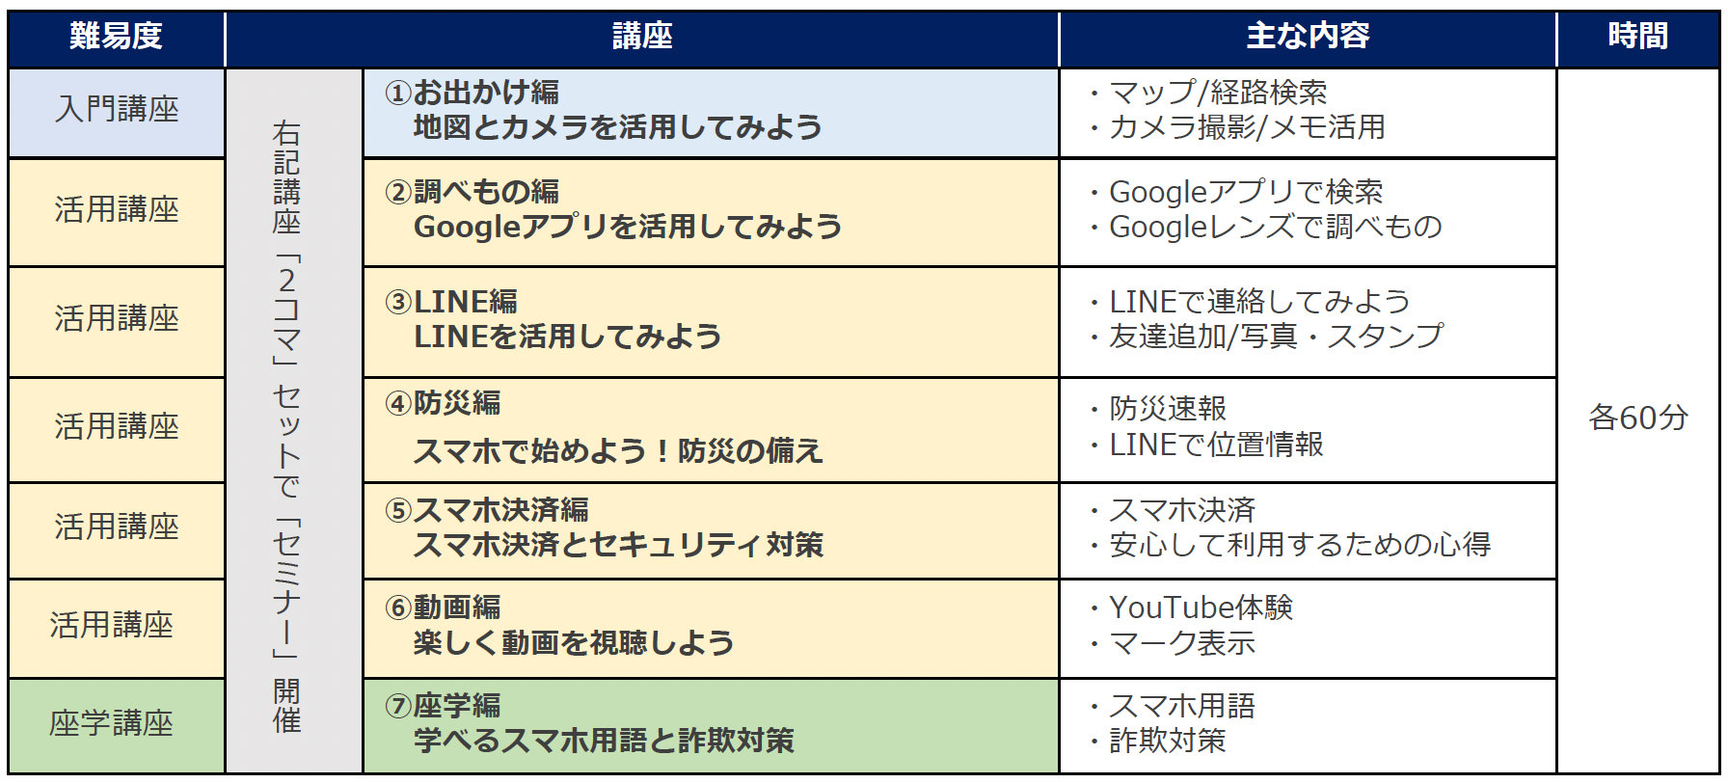
３．開催コース希望（２つお選び下さい）

希望するコース
（番号をご記入下さい）

４．確認事項（了承いただける場合は□にチェックを入れて下さい）
□ 本講座のあたり、区・自治会で対象者へ呼びかけを行い10人以上の参加者を集めます
□ 本講座の開催の３０分前には、区・自治会で会場を設営します
その他、確認したいことなどがあればご記載下さい

